Felhasználói dokumentáció

Rendszerfejlesztés projektmunka:

**Recept app**

**Készítették:**

*Ágó Imre, Antal László, Boda Zsombor*

**Főoldal:**

Ha megnyitjuk az alkalmazást a főoldal töltődik be először. Itt meg találjuk az alkalmazás főbb funkcióit:

* Új recept felvétele
* Receptek keresése
* Receptek szűrése kategóriákra
* Receptek megnyitása

Ezen az oldalon böngészhetünk a receptjein között és a bal alsó sarokban lévő gombbal vehetünk fel új recepteket.

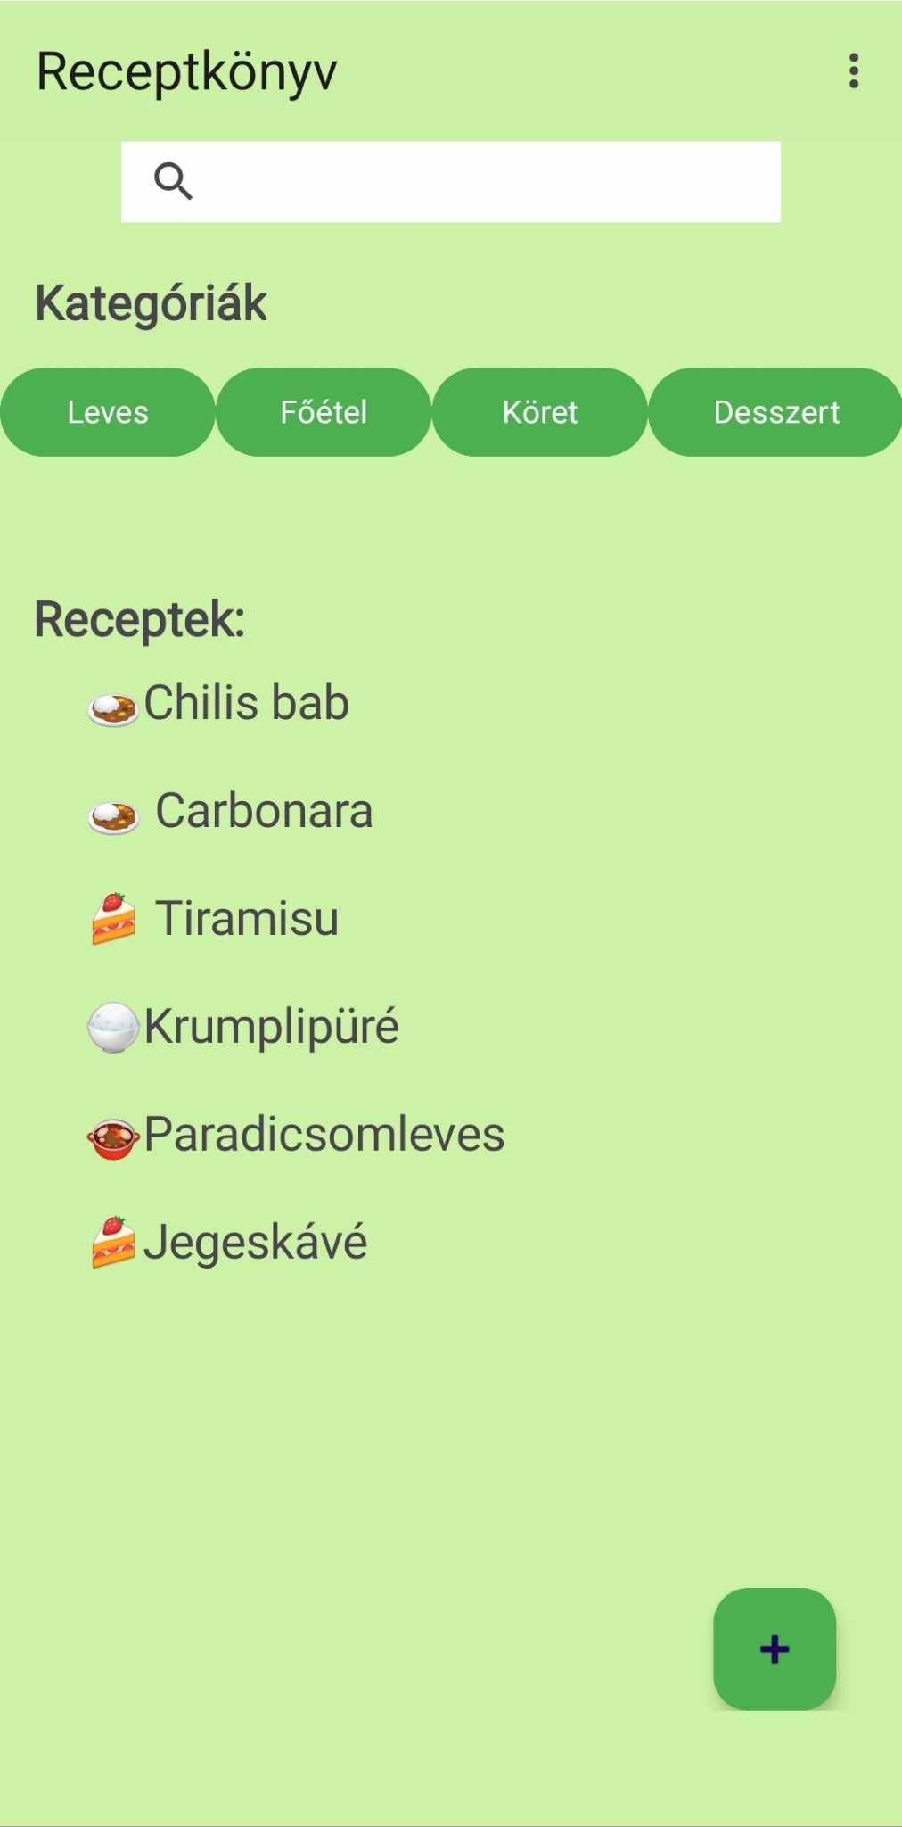 **Szűrés kategóriára**

**Új recept**

Az új recept oldalon van lehetőségünk felvenni a recepteket leríással, hozzávaló listával és hogy hány főre szólnak. A felhasználónak ezek mellett lehetősége is van lefotózni az elkészült ételt a recept mellé. A beírt recepteket a *Mentés* gombbal tudjuk elmenteni.

**Hozzávalók megadása:**

A hozzávalókat felsorolással kell megadni egyben a mértékkel és a mértékegységgel. Ennek a formátuma: *Hozzávaló,mérték,mértékegység;Hozzávaló2,mérték,mértékegység*   
Azaz minden hozzávalóhoz adatait vesszővel elválasztva kell megadni és pontosvesszővel jelezzük az új hozzávalót.

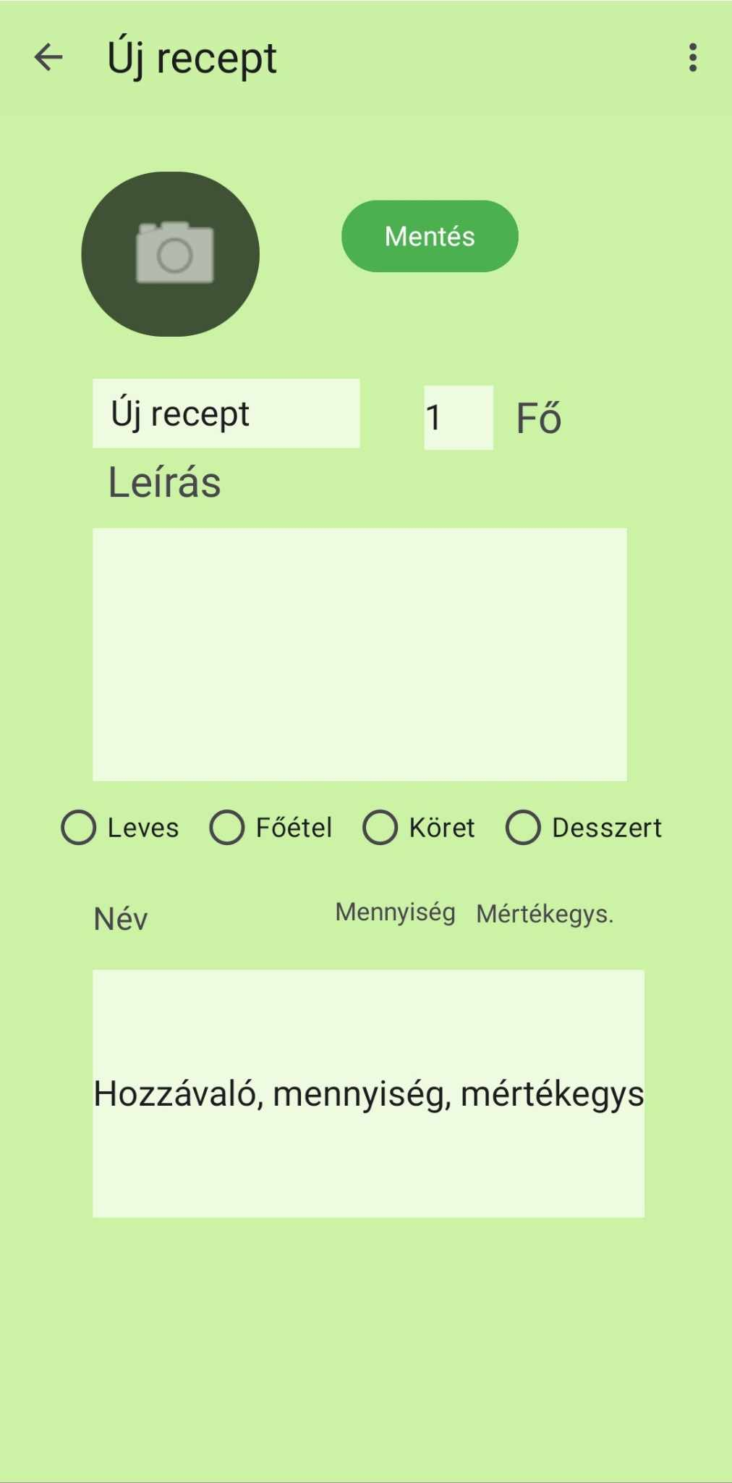

**Recept adatlap**

A főoldalról, ha rákattintunk egy receptre az adott recept adatlapjára jutunk, ahol meg tudjuk nézni a recept leírását, hozzávalóit, hogy hány főre szól és a készített képünket róla.

Ezen az oldalon három gombot találunk az oldal alján:

* Módosítás
* Törlés
* Kalkulátor

A módosítással tudjuk átírni a recept adatait, a törléssel tudjuk töröli és végül a kalkulátorral tudjuk kiszámolni, hogy mennyi alapanyagra van szükség más főre.

